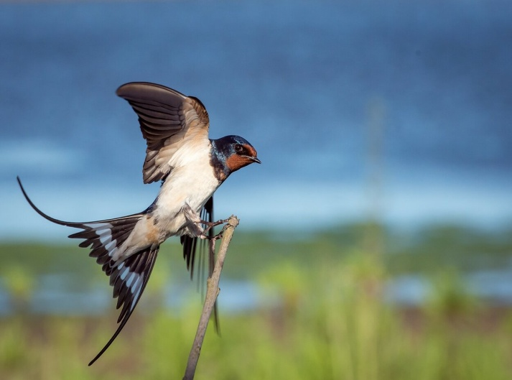
Kovas – paukščių sugrįžimo mėnuo

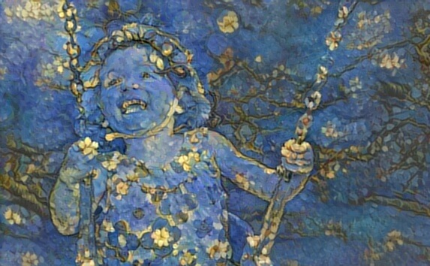
Mokykime vaikus mylėti gamtą, atskleiskime gamtos svarbą žmogaus gyvenime.

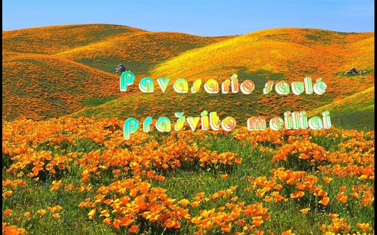
Pavasaris jau atėjo pas mus į svečius ir šviečia saulytė į langą, paukšteliai parskrido atgal į namus ir savo dainelę dainuoja mums gražią. Pavasaris nuostabus metų laikas, kai bunda gamta, viskas atgyja po ilgo žiemos miego...

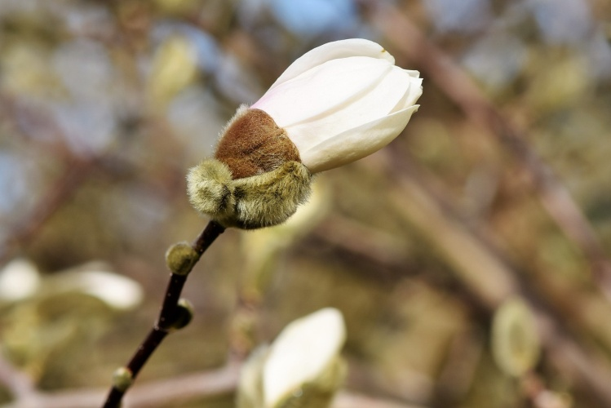
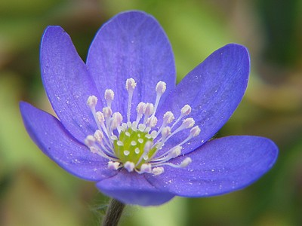

Pavasario linksma daina: https://www.youtube.com/watch?v=KiIVAGWTs2g
- Pavasario saulė prašvito meiliai
Ir juokiasi, širdį vilioja;
Iškilo į dangų aukštai vieversiai,
Čirena, sparneliais plasnoja.
Išaušo! Išaušo! Vėjelis laukų
Bučiuoja, gaivina krūtinę;
Pabiro pasklido žiedai ant lankų
Vainikų eilė pirmutinė.
Kovą į Lietuvą sugrįžta daugiausiai paukščių, tad jiems ir skiriamas didelis dėmesys. Šio savaitgalio pabaigoje – kovo 10-ąją minėsime 40-ies paukščių dieną. Manoma, kad tuo metu į Lietuvą sugrįžta maždaug tiek paukščių rūšių, kiek ir buvo išskridę. Ne veltui šią dieną protėviai vadino paukščių sugrįžimo švente.
Kovą minima ir dar vieno paukščio – kuoduotosios pempės diena. Ji švenčiama kovo 19-ąją. Linksmai užgiedojusi pempė pranašauja dar labiau atbundančią gamtą, atšilimą.
- Norėdami pasiskaityti su mūsų „Boružiukais" daugiau gražių ir linksmų eilėraštukų, pasakų apie paukščius siūlau užeiti į šį internetinį puslapį:
http://eilerastukaivaikams.blogspot.com/2011/01/desimt-pauksciu-tupi-desimt-pauksciu.html
https://www.vaikams.lt/eilerasciai/pavasaris.html
https://www.vaikams.lt/sakmes/sakmes-apie-paukscius/
http://www.ltvirtove.lt/pasakos.php?apie=pasakos_apie_paukscius
https://www.lrt.lt/mediateka/irasas/1002721073/pauksciu-pasaka
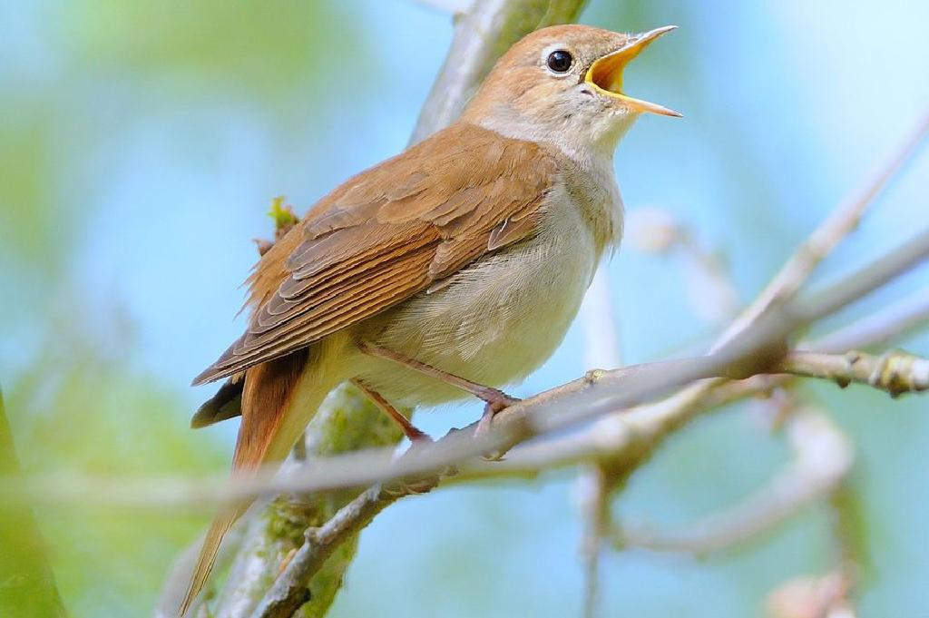
Taipogi siūlau susipažinti iš arčiau su paukščiais ir pasiklausyti vaikučiams paukščių garsų. Garsus galite rasti žemiau esančioje nuorodoje.

https://www.youtube.com/watch?v=YSdXdJVZzV8
https://www.youtube.com/watch?v=KYVy-DTN488
https://www.youtube.com/watch?v=4BLULTc8iwQ&list=PLVahRpZ72cP5vbsGN0EVm2TA10N-fNblj

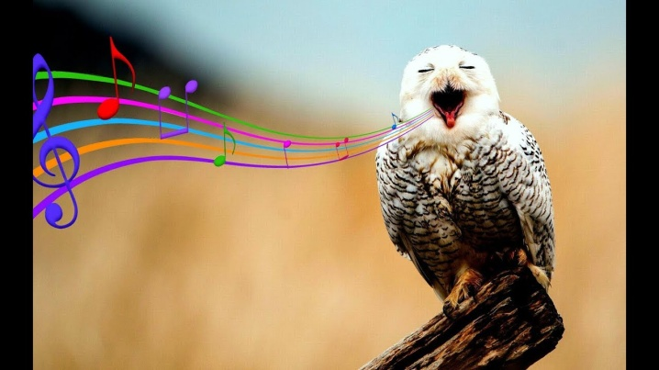
Juokingiausi Paukščių Garsai Pasaulyje galite rasti šioje nuorodoje:

https://www.youtube.com/watch?v=Y5x1AbQ1OKs

Filmukas apie draugišką paukštelį:

https://www.youtube.com/watch?v=od8-IVm0ahs
- Linksmąsias daineles apie paukščius rasite čia:
https://www.youtube.com/watch?v=EwM5lg3GYJ
https://www.youtube.com/watch?v=CyNAkXKeCT0
https://www.youtube.com/watch?v=AeOAx_uQSHw
https://www.youtube.com/watch?v=N4FuU1Gy_k8
https://www.youtube.com/watch?v=oND8dFV2ULs
https://www.youtube.com/watch?v=SVBXDyGHNSc

- Atspėk koks tai giesmininkas?

https://www.youtube.com/watch?v=SNigsQ4Uf_0
https://www.youtube.com/watch?v=M37Ue-9qNio

- Paukščių pyragas su vaikų drauge – Kake Make https://www.youtube.com/watch?v=FWIB3-2V_Iw
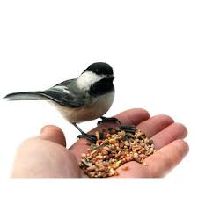
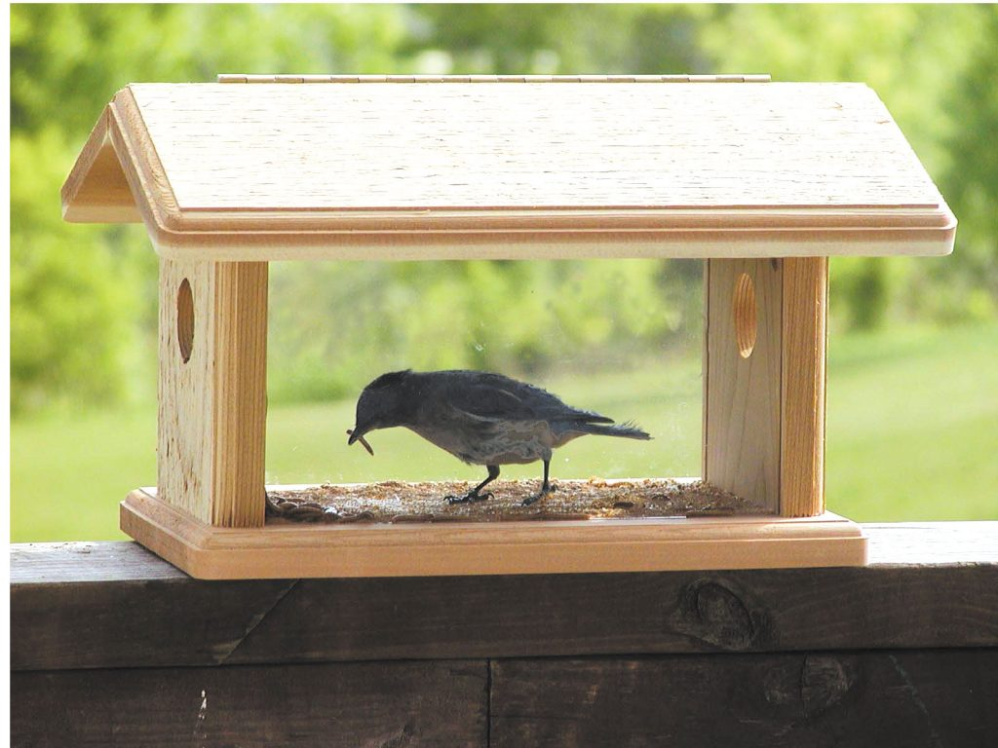

- Na ir pabaigoje siūlau Visiems kas turi priemonių pabandyti padaryti paukštelį. Meninė veikla: paukščių lipdymas, piešimas, aplikavimas, gaminimas „origami“ technika ir kt.:

http://amatukai.lt/lengvas-darbelis-vaikams-laisves-paukstis/
http://mudubudu.lt/pavasario_darbeliai
http://amatukai.lt/karuna-paukstis/
https://www.youtube.com/watch?v=bnoLIK6a_fs
https://www.youtube.com/watch?v=pyeCFq2AZqk

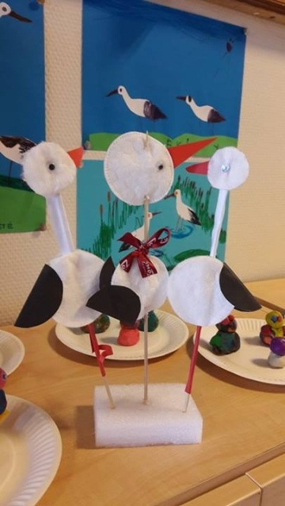
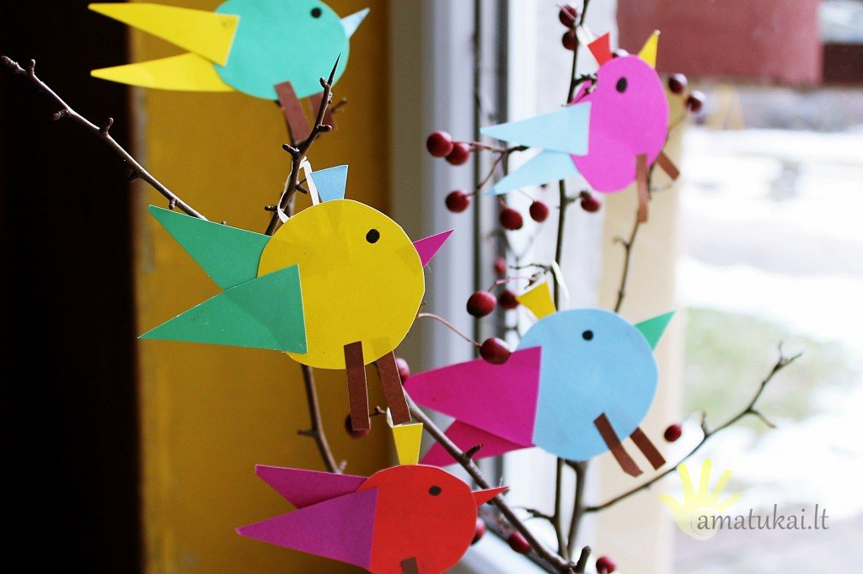

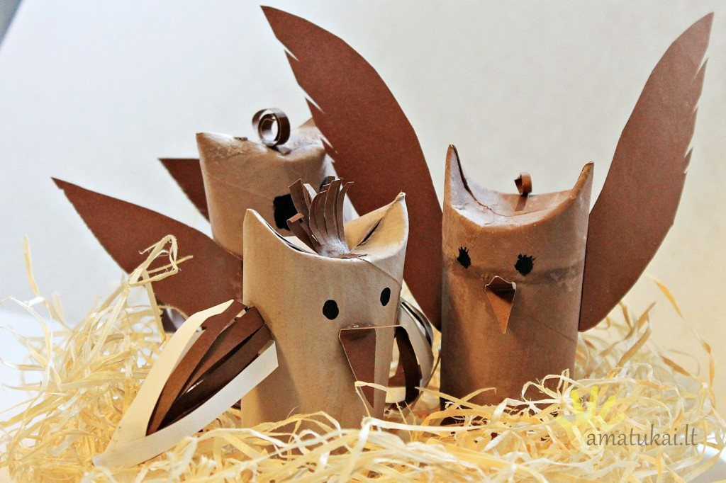
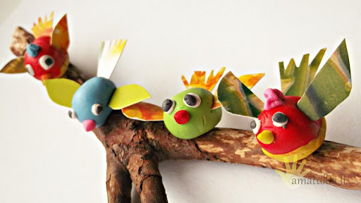

- O dabar siūlau pasiklausyti gražaus, relaksacinio paukščių čiulbėjimo ir gamtos garsų:
https://www.youtube.com/watch?v=VeIhRdR2jsU
https://www.youtube.com/watch?v=aIf5Ebu6WeY
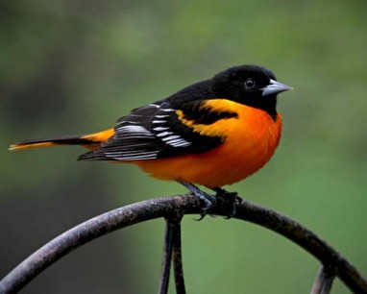
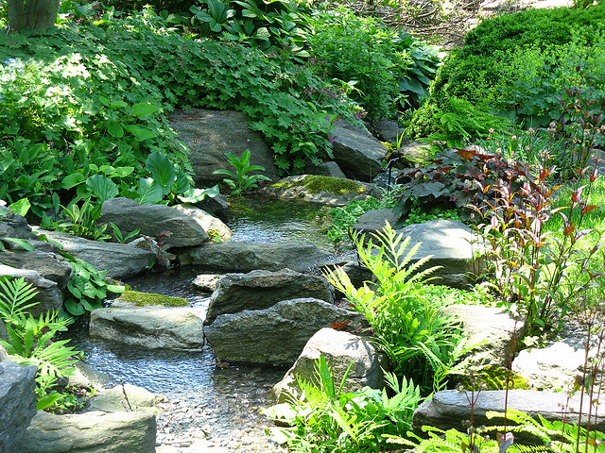

Tikiuosi Jums buvo įdomu! Iki kitų susitikimų!

